**EXMO SR. PRESIDENTE DA CÂMARA MUNICIPAL DE SUMARÉ**

Este vereador foi procurado por munícipes que nos solicitaram providências quanto aos buracos localizados na **Rua Antônio Jorge Chebab, esquina com Avenida José Mancini, no bairro Jardim São Carlos,** conforme fotos abaixo.

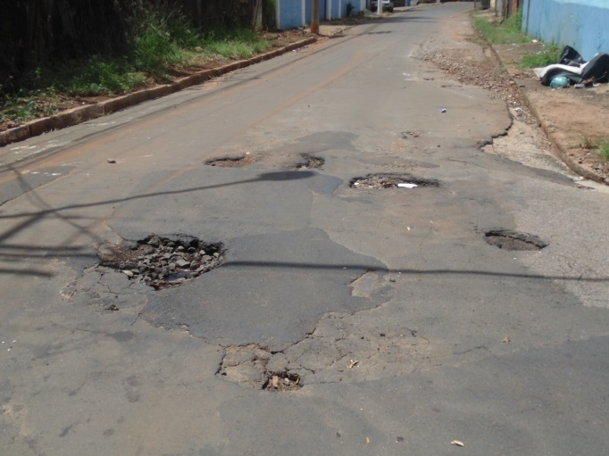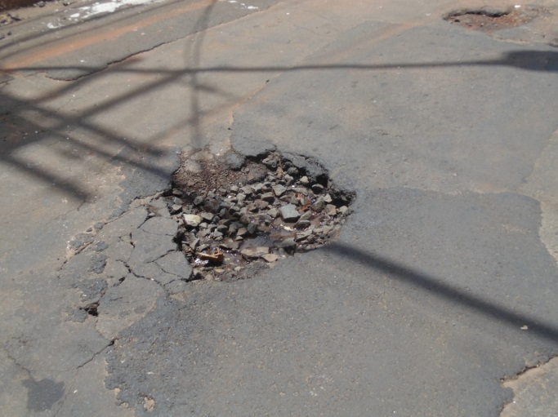

Estes buracos vêm causando prejuízos e riscos de acidentes aos motoristas que transitam pelo local, devido ao tamanho e profundidade.

Sendo assim, indico ao Excelentíssimo Senhor Prefeito Municipal, ouvido o Plenário e obedecendo as normas regimentais, que seja determinado à Secretaria competente em caráter emergencial que proceda a **operação tapa buraco na referida rua.**

Sala das sessões, 02 de Março de 2021.

**SILVIO C. COLTRO**

**VEREADOR**